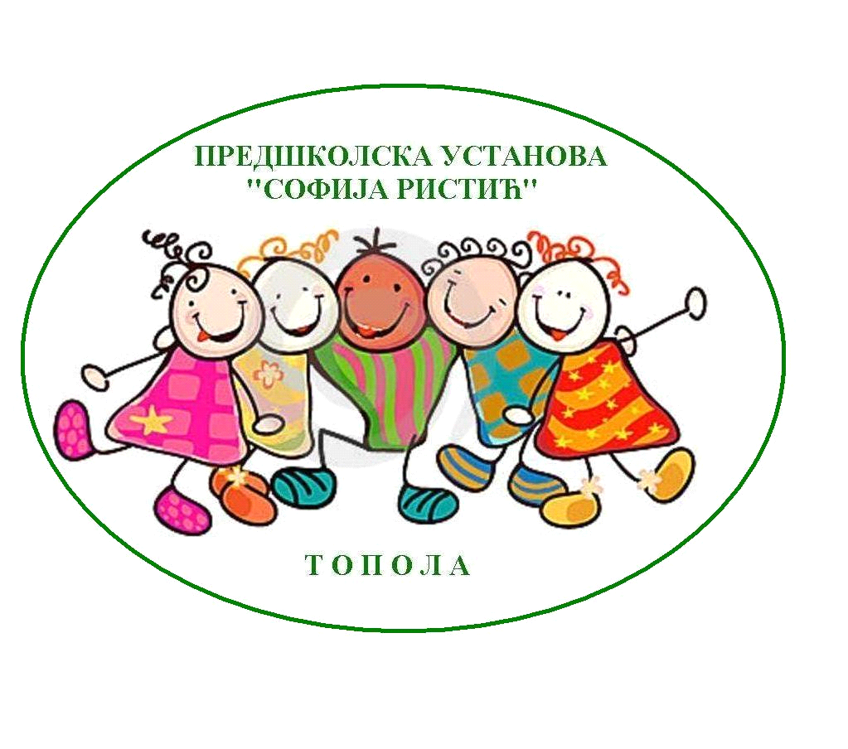
Предшколска установа ''Софија Ристић''
Т о п о л а
Авенија краља Петра I бр.10а
Тел/факс 034/6811-489
vrtictopola@mts.rs

СПИСАК ПРИМЉЕНЕ ДЕЦЕ У ПУ „СОФИЈА РИСТИЋ“ ТОПОЛА
НА КОНКУРСУ ЗА ЦЕЛОДНЕВНИ БОРАВАК У ШКОЛСКОЈ 2019/2020 ГОДИНИ

Ред.  Број | Шифра детета коју је родитељ добио приликом пријављивања на конкурс
1. | 45
2. | 38
3. | 32
4. | 30
5. | 29
6. | 28
7. | 26
8. | 24
9. | 18
10. | 16
11. | 15
12. | 12
13. | 47
14. | 44
15. | 40
16. | 39
17. | 37
18. | 34
19. | 35
20. | 21
21. | 23
22. | 27
23. | 33
24. | 25
25. | 103
26. | 105
27. | 106
28. | 111
29. | 117
30. | 126
31. | 129
32. | 19
33. | 107
34. | 118
35. | 121
36. | 124
37. | 128
38. | 123
39. | 101
40. | 108
41. | 119
42. | 120
43. | 125
44. | 48

*НАКНАДНО ЋЕ БИТИ ОБЈАВЉЕНО КАДА ЋЕ СЕ ВРШИТИ СКЛАПАЊЕ УГОВОРА ЗА ПРИМЉЕНУ ДЕЦУ

У ТОПОЛИ, КОМИСИЈА
ДАНА 17.05.2019

